Naše partnerství se Základní školou v Moravském Žižkově
S potěšením jsme přijali pozvání Základní školy v Moravském Žižkově, které se uskutečnilo v úterý 3. října 2017.
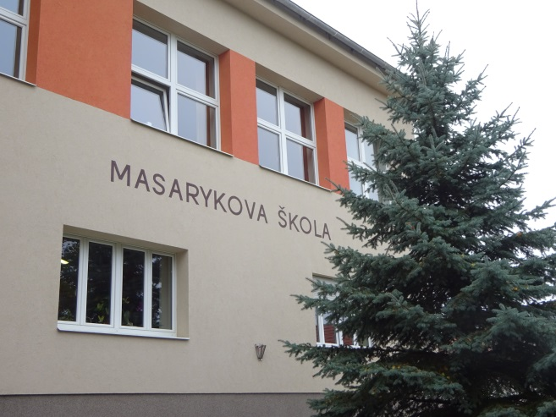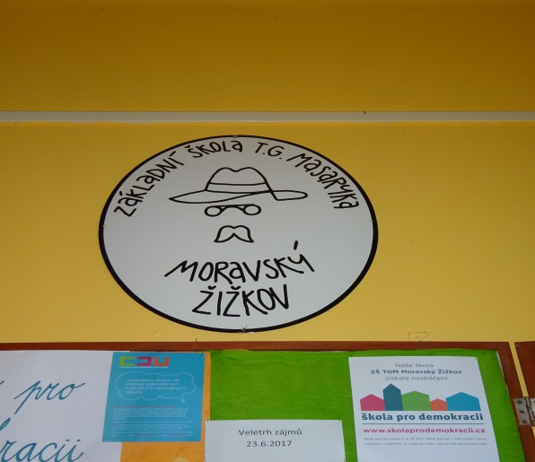
Po vřelém přivítání vedením této školy si družstvo našich žáků a žákyň poměřilo své síly ve fotbale a v dívčí přehazované. Proto, že žáci žižkovské školy byli opravdu silnými soupeři, naše děvčata a chlapci se mohli právem radovat z vybojovaného vítězství.
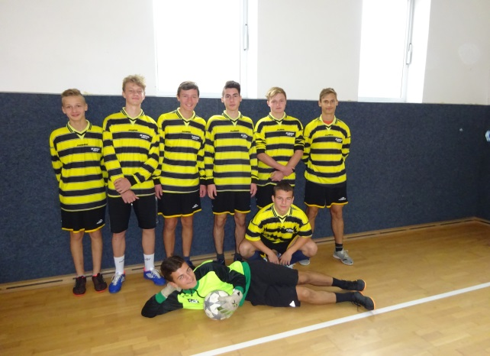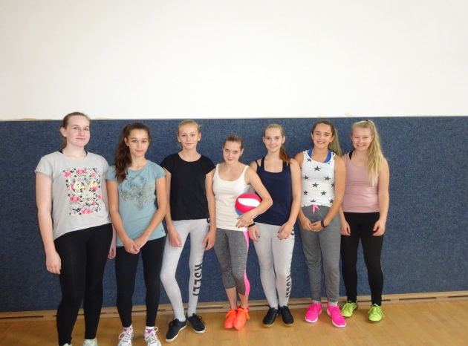
Ve školní jídelně pak na naše děti čekala sladká odměna v podobě domácích kremrolí a koláčků a po tomto malém občerstvení nás prostory školy provedl její ředitel Mgr. Miloslav Sova, který celou prohlídku obohatil zajímavým výkladem nejen o historii, ale i současném chodu a činnosti školy. Naše žáky nejvíce zaujala malá školní zoo - chov zakrslých králíčků.
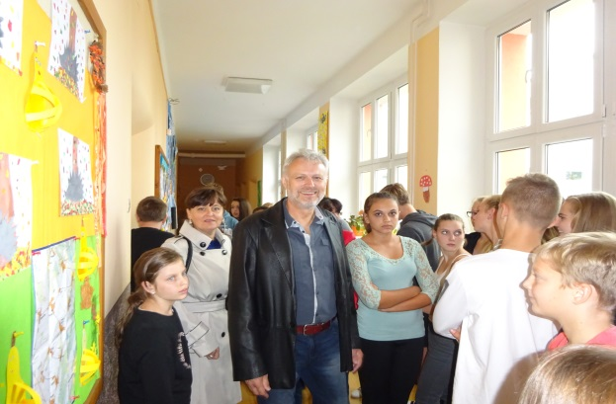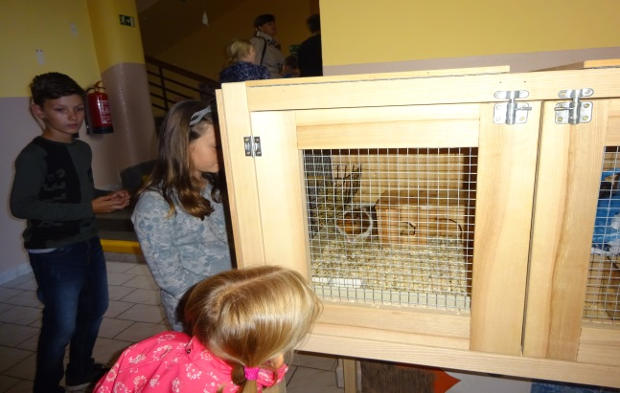
Následovalo společné setkání členů našeho Celoškolského žákovského parlamentu se členy žižkovského Žákovského senátu. Ti nás prostřednictvím krátké prezentace poinformovali o akcích, soutěžích a projektech, které na škole pořádají. Závěrem proběhla mezi oběma školami krátká diskuse. Toto setkání bylo pro nás velmi zajímavé, poučné a inspirativní.
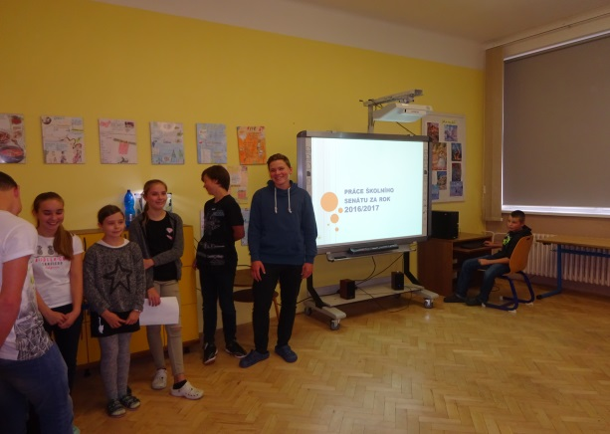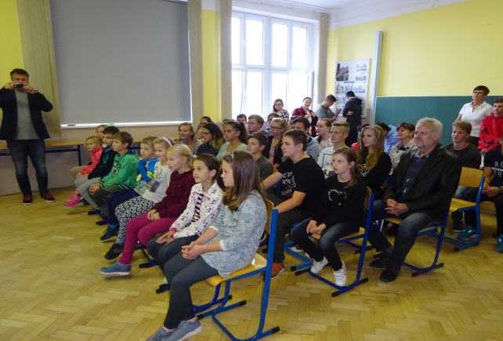

Po dobrém obědě v místní restauraci jsme absolvovali exkurzi ve zdejším vinařském závodě, kde nám jeho majitel pan Maděřič fundovaně vyložil, jakým procesem musí projít hrozny z vinic, než se dostanou v tekuté podobě a naplněné v lahvích až ke svému spotřebiteli.
S příslibem brzkého setkání a další spolupráce jsme se rozloučili nejen se zdejší školou, ale i s malebným vinařským krajem a plni dojmů, informací a zážitků jsme se spokojeně ubírali ke svým domovům.
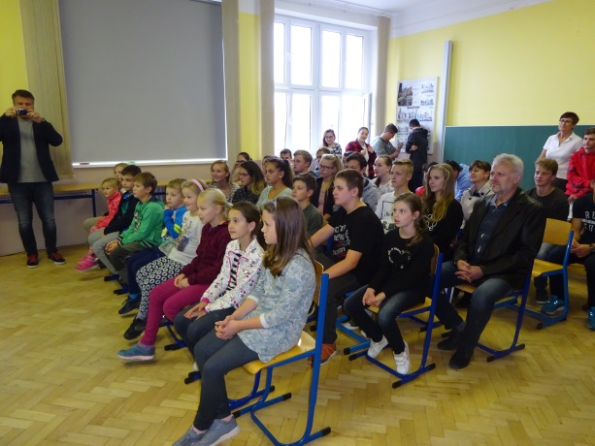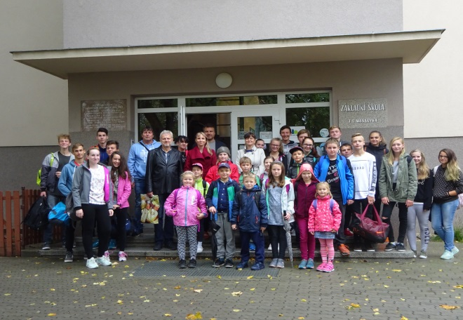

Mgr. Ludmila Boudná
koordinátorka CŽP, EVVO a ekologických aktivit

